

Oximetria cerebral - uma introdução

Dr. Adam Carpenter1†

1 Consultor anestesista, Groote Schuur Hospital (Universidade da Cidade do Cabo), Cidade do Cabo, África do Sul

Editado por: Dra. Clara Poon, Anestesista Consultora, Queen Mary Hospital, Universidade de Hong Kong, Hong Kong

†E-mail do autor correspondente[adammsizi@yahoo.com](mailto:adammsizi@yahoo.com)

*Publicado em 31 de dezembro de 2024* DOI: [10.28923/atotw.538](https://doi.org/10.28923/atotw.538)



# INTRODUÇÃO

"É um monitor de tendências de grande valor em situações em que a saturação intracraniana de Hb pode mudar perigosamente e em que as mudanças na hemodinâmica sistêmica e na oxigenação não preveem essa mudança." - Valerie Pollard e Donald S. Prough1

Em pacientes sob sedação profunda ou anestesia geral, o monitoramento da perfusão cerebral é fundamental para a detecção precoce da isquemia cerebral. A pressão arterial sistêmica é um indicador ruim do fluxo sanguíneo cerebral, pois não leva em conta as variações anatômicas interindividuais (por exemplo, a integridade do círculo de Willis) e as diferenças fisiológicas (por exemplo, a robustez da autorregulação da pressão). Métodos alternativos para medir o fluxo sanguíneo cerebral, como o Doppler transcraniano e estudos radiológicos de perfusão, geralmente dependem do operador e consomem muitos recursos. A oximetria cerebral, que utiliza a espectroscopia de infravermelho próximo (NIRS) para avaliar a oxigenação do tecido, oferece uma abordagem não invasiva, objetiva e à beira do leito para avaliar diretamente a oxigenação cerebral.

Neste tutorial, apresentaremos essa tecnologia, discutiremos tendências comuns e recentes em sua utilização clínica e reconheceremos algumas de suas limitações. Embora a NIRS tenha sido usada em outras partes do corpo, o uso da oximetria somática não será abordado neste artigo.

# OXIMETRIA CEREBRAL - O PRINCÍPIO

Criado em 1942 pelo fisiologista Glen Milliken, o termo "oximetria" refere-se à medição da saturação de oxigênio da hemoglobina no sangue ou no tecido. A oximetria cerebral é um método não invasivo, à beira do leito, para medir a saturação de oxigênio da hemoglobina do tecido (cerebral) (ScO2). Os componentes básicos da oximetria incluem uma fonte de luz que emite luz em frequências específicas através de uma área de tecido, onde ela é parcialmente absorvida, e sensores de luz que medem a luz dispersa e não absorvida. A luz no espectro do infravermelho próximo penetra nos tecidos biológicos, inclusive no crânio e no cérebro, e apresenta padrões de absorção distintos em cromóforos como a oxihemoglobina, a desoxihemoglobina e a citocromo c oxidase. Emitindo luz nessa faixa e medindo a absorção diferencial, é possível determinar as concentrações relativas de oxihemoglobina e desoxihemoglobina e, assim



*Um teste on-line está disponível para educação médica contínua (CME) autodirigida. Estima-se que leve 1 hora para ser concluído. Registre o tempo gasto e informe-o ao seu órgão de credenciamento se desejar reivindicar pontos de CME. Um certificado será concedido após a aprovação no teste. Consulte a política de credenciamento* [*aqui.*](https://resources.wfsahq.org/anaesthesia-tutorial-of-the-week/cme/)

inferir a saturação de oxigênio do tecido e o fluxo sanguíneo. Se a atenuação da luz entre uma fonte e um detector se deve exclusivamente à absorção por cromóforos, ela segue a lei de Beer-Lambert. Entretanto, a dispersão da luz nos tecidos complica essa medição e apresenta desafios técnicos significativos, que serão explorados posteriormente. Os comprimentos de onda normalmente usados variam de 700 a 870 nm, onde os espectros de absorção da hemoglobina (Hb) e da oxihemoglobina são separados ao máximo e a sobreposição com o H2O é mínima. A sonda, que contém o emissor de luz e os sensores, geralmente é colocada na testa para minimizar os efeitos do cabelo na transmissão da luz.

## Oxímetros cerebrais comerciais

Há vários monitores comerciais de oximetria cerebral (tecidual) disponíveis, todos eles operando com base nos mesmos princípios básicos, mas utilizando meios ligeiramente diferentes para lidar com obstáculos técnicos, como dispersão de luz, para melhorar sua precisão (Tabela 1).

A modificação mais comum em dispositivos comerciais é a espectroscopia multidistância (ou espacialmente resolvida). Essa técnica baseia-se no princípio de que a profundidade do tecido investigado é diretamente proporcional à distância entre o emissor de luz e o detector de luz. O aumento dessa distância pode melhorar a profundidade do tecido amostrado, permitindo a medição da oxigenação no compartimento intracraniano. Outras modificações comerciais, como a espectroscopia de resolução por frequência e a espectroscopia de resolução por tempo, raramente são usadas.2

A espectroscopia com resolução espacial é empregada em vários monitores amplamente utilizados (por exemplo, SenSmart, FORE-SIGHT, série INVOS, Masimo O3, série NIRO)2,3 (consulte a Figura 1). Vários métodos, alguns dos quais são proprietários, são utilizados para aumentar a sensibilidade. Entre eles estão o aumento do número de comprimentos de onda da luz para melhorar a relação sinal-ruído, o uso de comprimentos de onda mais longos para aumentar a permeação tecidual e reduzir a interferência extracraniana, e a separação da fonte e do detector por uma distância maior para permitir uma penetração mais profunda no tecido. Também são empregados diferentes algoritmos de subtração. Consequentemente, a comparação direta de dados entre dispositivos comerciais é um desafio.

Um oxímetro cerebral mede uma mistura desconhecida de vasos que trocam gases (arteríolas, capilares e vênulas) dentro do tecido sob o sensor. Ao contrário da oximetria de pulso, que mede a oxigenação do sangue arterial, a oximetria cerebral avalia todo o sinal retornado, de modo que a pulsatilidade dos componentes do tecido não é necessária. Ela avalia toda a hemoglobina no arco de reflectância (inclusive aquelas dentro dos compartimentos arterial, venoso e capilar), resultando em um valor para a ScO2 que é tendencioso em relação à maior massa de hemoglobina venosa, ou "ponderado por via venosa". Em geral, os fabricantes assumem uma relação arterial-venosa fixa, variando de 25% a 30% para o volume de sangue arterial e de 70% a 75% para o volume de sangue cortical venoso em seus algoritmos. Entretanto, a proporção real pode variar dependendo do indivíduo, do local da medição e do status dinâmico da vasculatura cerebral.

Em adultos saudáveis, a taxa normal de extração de oxigênio cerebral varia de 20% a 40%, com um "valor normal" de ScO2 comumente citado entre 60% e 80%. Devido à variação significativa nos valores de linha de base, a oximetria cerebral é mais bem utilizada como um monitor de tendências. O ideal é que a sonda de oximetria seja colocada no paciente antes da indução da anestesia para estabelecer uma ScO2 de linha de base específica do paciente, com a qual a ScO2 subsequente pode ser comparada. Não há consenso sobre qual diminuição na saturação de oxigênio cerebral em relação à linha de base significa lesão irreversível. No entanto, um critério amplamente utilizado para definir "dessaturação" é uma redução de >20% em relação à linha de base ou um valor absoluto de <50%.4

A ScO2 é influenciada pelo volume sanguíneo cerebral e sua oxigenação, que são afetados por fatores sistêmicos, como pressão arterial, concentração de hemoglobina e pressões parciais de oxigênio arterial e dióxido de carbono. Como a ScO2 inclui componentes arteriais e venosos, ela pode ser considerada um indicador do equilíbrio entre a oferta e a demanda de oxigênio cerebral. Valores baixos de ScO2 podem indicar fornecimento inadequado de oxigênio (p. ex., hipoperfusão cerebral) ou aumento da extração de oxigênio dos tecidos devido à alta demanda metabólica (p. ex., convulsões). Por outro lado, valores altos de ScO2 podem sugerir hiperperfusão cerebral ou supressão metabólica. Dada a complexa interação de fatores contribuintes, a ScO2 deve ser interpretada juntamente com outros dados disponíveis dentro do contexto clínico apropriado (consulte a Tabela 2).

| Nome do produto | INVOS | VISÃO DE FORA | SenSmart / EQUANOX | OXIMETRIA REGIONAL |
| --- | --- | --- | --- | --- |
| Modelo mais recente Fabricante  Número de comprimentos de onda  Notas | INVOS 7100  Covidien (Medtronic)  2 (730/810 nm)  Sensores adultos, pediátricos e neonatais disponíveis. | ELITE  Sistema Médico CAS (Edwards Lifesciences)  5 (685/730/770/810/870 nm)  A utilização de luzes de 5 comprimentos de onda diminui a interferência da melanina e da bilirrubina.  Sensores grandes, médios e pequenos disponíveis para adultos e pediatria,  e pacientes neonatais. | SenSmart X-100 Nonin  4 (730/760/810/  880 nm)  Design de emissor duplo que oferece mais caminhos de luz para interrogatórios de tecidos.  Adulto e pediátrico  sensores disponíveis. | O3  Masimo  4 (730/760/805/  880 nm)  Sensores adultos, pediátricos e neonatais disponíveis. |

Tabela 1. Exemplos de oxímetros cerebrais disponíveis no mercado

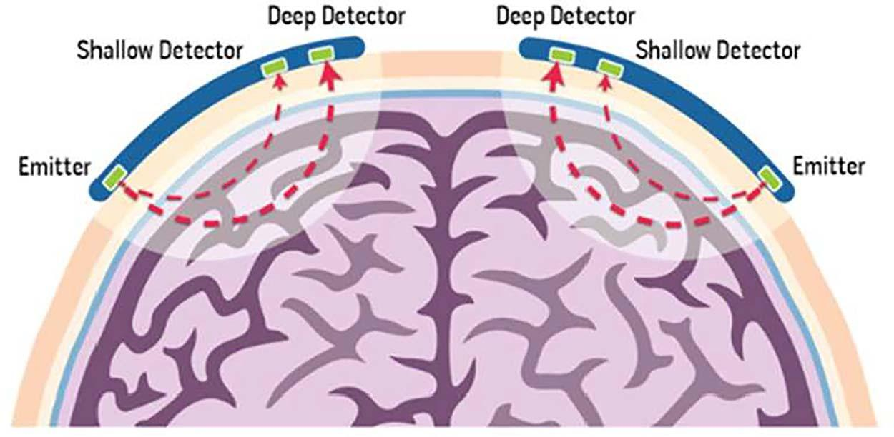

Figura 1. Diagrama de oximetria cerebral com detector de luz profunda e rasa emparelhado com fonte de luz (Cortesia de© 2023 Masimo Corporation, usado com permissão).

Várias armadilhas e limitações devem ser consideradas ao interpretar as leituras de NIRS:

1. Contaminação extracraniana: O sinal da NIRS pode ser afetado por tecidos extracerebrais, como o couro cabeludo, o crânio e os seios da face, levando a leituras imprecisas. Uma contaminação extracraniana significativa foi relatada em vários dispositivos NIRS disponíveis no mercado.5,6
2. Resolução espacial e profundidade de penetração: A NIRS fornece apenas uma medida regional da saturação de oxigênio, limitada às camadas superficiais do córtex frontal. Ela não avalia estruturas cerebrais mais profundas ou o tecido cerebral global.
3. Calibração e variação da linha de base: Não existe um padrão ouro universalmente aceito para calibrar dispositivos NIRS. A variabilidade nos valores de linha de base dos indivíduos e as diferenças nos designs dos dispositivos dificultam o estabelecimento de valores de limite universais para intervenção.
4. Falta de limites universalmente aceitos: A variabilidade nos valores de linha de base dos indivíduos e as diferenças nos designs dos dispositivos dificultam o estabelecimento de valores de limite universais para intervenção. Não há consenso sobre o que constitui uma dessaturação significativa em termos de duração e magnitude da diminuição absoluta ou relativa da ScO2.
5. Interpretação do sinal e falta de medição direta do FSC: A NIRS não mede diretamente o fluxo sanguíneo cerebral (FSC). Ela fornece uma avaliação indireta da oxigenação cerebral, que pode ser influenciada pelo FSC, bem como por fatores sistêmicos, como alterações nos níveis de dióxido de carbono arterial, pressão arterial, concentração de hemoglobina e tônus vascular cerebral. O grau de ponderação venosa no sinal NIRS não é constante na realidade, e presumir isso pode complicar a interpretação dos dados de ScO2. Um exemplo seria a observação de que a ScO2 frequentemente diminui paradoxalmente após bolus de fenilefrina com o objetivo de aumentar a pressão arterial. Esse fenômeno já causou alguma confusão, mas agora acredita-se que se deva à redução do fluxo sanguíneo extracraniano induzida pela fenilefrina e à diminuição da relação entre o volume sanguíneo intracraniano arterial e venoso, não à isquemia cerebral genuína.7
6. Condições patológicas: Certas condições patológicas, como a presença de hematoma ou pneumocefalia na área medida, podem comprometer a precisão das medições de NIRS.



Tabela 2. Possíveis fatores que contribuem para a baixa ScO2 e intervenções para aumentar a ScO2. FiO2 indica Fração de oxigênio inspirado; ScO2, Saturação de oxigênio no tecido cerebral.

1. Artefatos: Outros cromóforos, como a bilirrubina e a melanina, podem interferir na medição da oxigenação dos tecidos. Portanto, é fundamental estabelecer um valor de linha de base para cada paciente individualmente. Os corantes intravasculares, como o verde de indocianina (com um pico de absorção característico em torno de 805 nm) e o azul de metileno (com um pico em torno de 668 nm), também podem afetar as leituras.

# USO CLÍNICO DA OXIMETRIA CEREBRAL

As principais vantagens da oximetria cerebral são sua natureza não invasiva, facilidade de configuração e capacidade de fornecer feedback em tempo real e alertas precoces de hipoperfusão cerebral, especialmente para pacientes submetidos a cirurgias de alto risco (consulte a Tabela 3). Abaixo está uma breve visão geral de seus usos clínicos comuns. No entanto, é importante observar que as evidências que apoiam seu uso rotineiro não são robustas. Diversos estudos e metanálises não conseguiram chegar a conclusões definitivas devido à escassez de estudos de grande porte, à heterogeneidade entre os estudos, ao alto risco de viés, à baixa adesão a protocolos predefinidos e às dificuldades de traduzir os dados em resultados clínicos finais.8 Até que mais evidências clínicas estejam disponíveis, as recomendações atuais estão no nível III, o que sugere que a monitoração intraoperatória da ScO2 e o gerenciamento associado podem reduzir as complicações pós-operatórias.

## Endarterectomia carotídea

A aplicação inicial da oximetria cerebral, em conjunto com o monitoramento neurológico em vigília durante a endarterectomia carotídea, forneceu informações valiosas sobre sua utilidade. Ao comparar as quedas na ScO2 com avaliações neurológicas em pacientes acordados, sugeriu-se que uma queda de 20% da ScO2 basal após o pinçamento da carótida está associada à hipoperfusão cerebral sintomática, o que leva à inserção de um shunt. Esse limiar de 20%, observado sob anestesia local, resultou em estimativas combinadas de sensibilidade e especificidade de 70,5% e 92,4%, respectivamente, em comparação com a monitoração neurológica com o paciente acordado.9 Uma redução nos valores de oximetria cerebral superior a 12% em relação ao valor pré-operatório basal foi identificada como um indicador confiável, sensível e específico de isquemia cerebral.4 Após o pinçamento da artéria carótida interna, uma queda nos valores de oximetria cerebral pode sugerir a necessidade de colocação de shunt durante o procedimento. A oximetria cerebral oferece precisão semelhante na detecção de isquemia em comparação com o Doppler transcraniano e o monitoramento de potenciais evocados somatossensoriais.10 No entanto, são necessárias evidências de maior qualidade usando padrões de referência precisos e com baixo risco de viés para determinar a precisão diagnóstica da NIRS. Também é controverso se o monitoramento intraoperatório melhora os resultados em endarterectomias carotídeas.10

## Cirurgia Cardíaca

A oximetria cerebral é utilizada em cirurgia cardíaca adulta e pediátrica, especialmente em procedimentos que envolvem circulação extracorpórea. A dessaturação cerebral intraoperatória e pós-operatória ocorre em até 64% dos pacientes submetidos à cirurgia cardíaca.11,12 As aplicações propostas para a oximetria cerebral nesse contexto incluem estratificação de risco pré-operatório,13 detecção de mau posicionamento de cânulas aórticas e venosas, confirmação de perfusão cerebral anterógrada seletiva,14 detecção precoce de vasoconstrição cerebral induzida por hipocapnia durante a circulação extracorpórea e monitoramento e tratamento rigorosos da dessaturação cerebral em pacientes com cérebros vulneráveis.

De forma importante, Denault et al. introduziram uma abordagem algorítmica e direcionada por metas para o tratamento da dessaturação cerebral, que inclui um processo passo a passo para melhorar as variáveis fisiológicas que afetam a perfusão cerebral (veja a Figura 2).15 O "algoritmo de Denault" tem sido geralmente eficaz na reversão da maioria dos eventos de dessaturação,11,12 embora nem todos os estudos tenham demonstrado melhores resultados clínicos. Metanálises recentes também não forneceram evidências sólidas de melhora nos resultados pós-operatórios.16

## Anestesia pediátrica e neonatal

Tradicionalmente, os anestesistas dependem de parâmetros básicos de monitoramento, como pressão arterial, frequência cardíaca e saturação de oxigênio, para avaliar o estado cardiopulmonar de um paciente. Entretanto, em pacientes neonatais e pediátricos, os parâmetros fisiológicos normais variam significativamente entre as diferentes faixas etárias. Por exemplo, o que é considerado uma faixa normal de pressão arterial e frequência cardíaca difere entre um neonato de 1 mês de idade e uma criança de 3 anos. A oximetria cerebral permite que os médicos monitorem continuamente o débito cardíaco, a perfusão cerebral e o equilíbrio entre a oferta e a demanda de oxigênio cerebral.17 Qualquer diminuição na ScO2 em relação à linha de base deve levar a uma investigação e a uma otimização agressiva das variáveis fisiológicas para restaurar os níveis da linha de base.



Tabela 3. Exemplos de situações em que a isquemia cerebral está particularmente em risco, quando a monitoração da oxigenação cerebral pode ser particularmente desejável

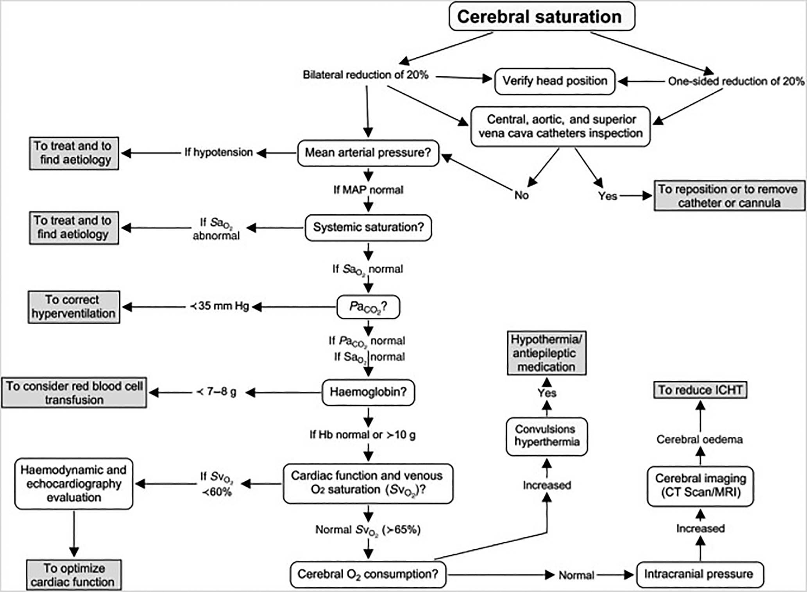

Figura 2. Algoritmo proposto por Denault et al. para reverter a queda intraoperatória da ScO2.15

## Cirurgia hipotensiva

A hipoperfusão cerebral durante cirurgias realizadas na posição de cadeira de praia é uma complicação bem documentada. O monitoramento da pressão arterial na artéria braquial pode superestimar a pressão de perfusão no nível do cérebro. Consequentemente, a oximetria cerebral está se tornando cada vez mais popular para avaliar a adequação da perfusão cerebral e orientar intervenções intraoperatórias durante cirurgias na posição de cadeira de praia (por exemplo, para cirurgias de ombro). Vários estudos demonstraram que reduções significativas na ScO2 ocorrem com frequência, com incidências relatadas de até 57% sob anestesia geral.18 Apesar da alta incidência de eventos de dessaturação cerebral, a incidência relatada de eventos cerebrovasculares e complicações neurocognitivas após a cirurgia na posição de cadeira de praia tem sido baixa. Essa associação não resolvida entre eventos de dessaturação intraoperatória e declínio cognitivo pós-operatório levou alguns a argumentar contra o uso rotineiro da ScO2 nesse contexto. No entanto, com testes neuropsicológicos mais sensíveis e maior conscientização, a literatura recente sugere uma maior incidência de disfunção neurocognitiva no pós-operatório, o que justifica uma avaliação mais detalhada para abordar essa controvérsia.19

## Outros usos da oximetria cerebral

O uso da oximetria cerebral foi descrito na oxigenação por membrana extracorpórea veno-arterial periférica (ECMO VA). Nessa configuração, o sangue oxigenado pelo oxigenador extracorpóreo é fornecido à artéria femoral e, em seguida, sobe pela aorta para perfundir a parte superior do corpo e o cérebro. À medida que o coração se recupera e o débito cardíaco aumenta, ocorre um ponto de equilíbrio entre o sangue desoxigenado expelido pelo coração e o sangue oxigenado do circuito extracorpóreo. Dependendo da localização desse ponto, pode ocorrer um fenômeno de perfusão diferencial, conhecido como "síndrome do arlequim" (veja a Figura 3).20 A oximetria cerebral pode monitorar a perfusão cerebral para fornecer alertas precoces de perfusão cerebral inadequada ou síndrome do arlequim.21 Além disso, quando aplicada ao membro inferior como um oxímetro somático, a NIRS pode ser usada para monitorar a isquemia do membro inferior.

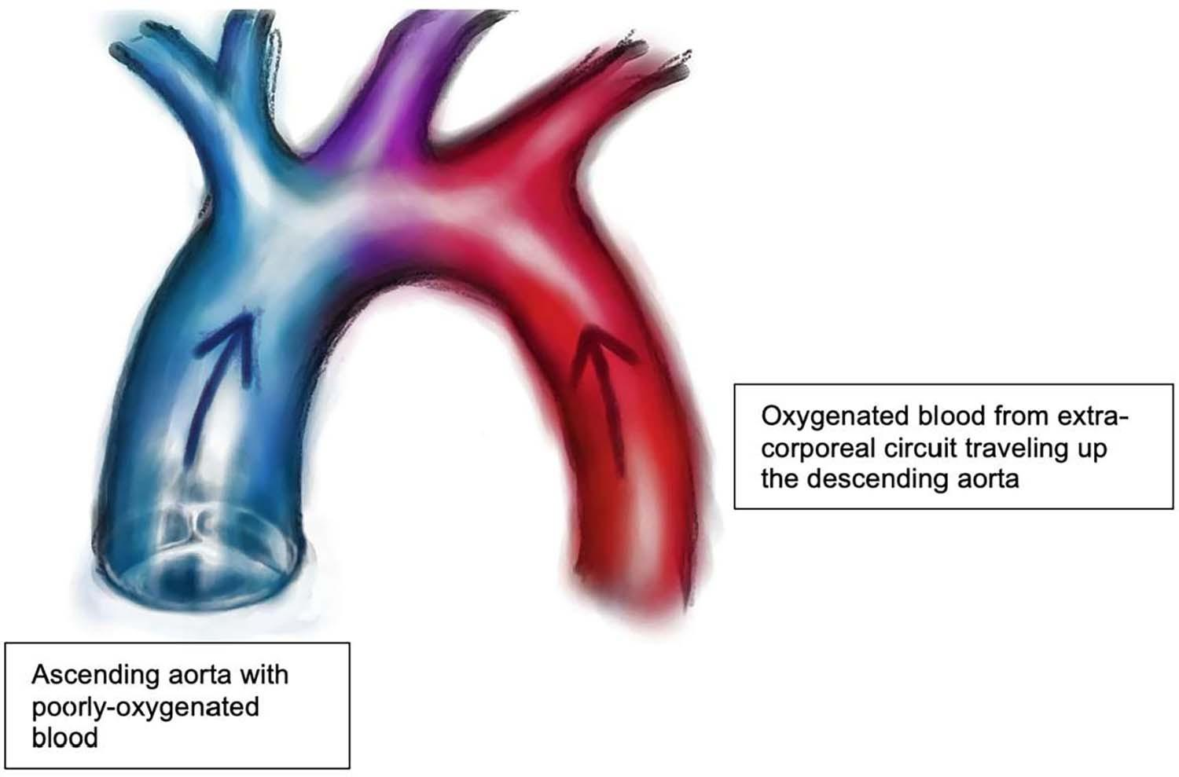

Figura 3. Síndrome de Arlequim. A síndrome do Arlequim pode surgir quando o sangue relativamente desoxigenado, ejetado pelo ventrículo esquerdo em caso de oxigenação pulmonar deficiente, perfunde o arco aórtico (Fonte: Meuwese et al.20).

A oximetria cerebral também tem sido recomendada durante a ressuscitação cardiopulmonar (RCP). A capacidade da tecnologia de avaliar o fluxo não pulsátil é particularmente benéfica. Sugere-se que a ScO2 reflita a qualidade da RCP, preveja a chance de retorno espontâneo da circulação (REC), forneça avisos precoces de nova PCR e ajude no prognóstico neurológico após o REC.21

Além disso, a oximetria cerebral tem sido empregada para avaliar o status da autorregulação da pressão cerebral. O índice de oximetria cerebral (COx), um parâmetro baseado em NIRS, representa o coeficiente de correlação entre a pressão arterial média e as ondas lentas de ScO2. O COx foi validado em relação a outros parâmetros de autorregulação, como o índice de velocidade média (Mx) derivado de medições de Doppler transcraniano.22,23 Valores positivos de COx indicam autorregulação prejudicada, enquanto valores negativos sugerem resposta vasomotora e autorregulação preservadas.24 A avaliação individualizada à beira do leito do status da autorregulação cerebral, a determinação da pressão arterial média (PAM) ideal e a identificação do limite inferior da autorregulação da pressão podem permitir o gerenciamento fisiológico personalizado no futuro.



# REFERÊNCIAS

1. Pollard V, Prough DS. Cerebral near-infrared spectroscopy: a plea for modest expectations. *Anesth Analg*. 1996;83(4):673-674.
2. Ghosh A, Elwell C, Smith M. Review article: cerebral near-infrared spectroscopy in adults: a work in progress. *Anesth Analg*. 2012;115(6):1373-1383.
3. Yoshitani K, Kawaguchi M, Ishida K, et al. Diretrizes para o uso de oximetria cerebral por espectroscopia de infravermelho próximo em anestesia cardiovascular: um relatório da Divisão cerebrospinal do Comitê Acadêmico da Sociedade Japonesa de Anestesiologistas Cardiovasculares (JSCVA). *J Anesth*. 2019;33(2):167-196.
4. Murkin JM, Arango M. Near-infrared spectroscopy as index of brain and tissue oxygenation. *Br J Anaesth*. 2009;103(Suppl 1): i3-i13.
5. Davie SN, Grocott HP. Impacto da contaminação extracraniana na saturação de oxigênio cerebral regional: uma comparação de três tecnologias de oximetria cerebral. *Anesthesiology*. 2012;116(4):834-840.
6. Soehle M, Langer J, Schindler E, Manekeller S, Coburn M, Thudium M. Effect of extracerebral contamination on near-infrared spectroscopy as revealed during organ donation: a prospective observational study in brain-dead organ donors. *Anesthesiol- ogy*. 2024;140(2):231-239.
7. Meng L, Sun Y, Zhao X, et al. Effects of phenylephrine on systemic and cerebral circulations in humans: a systematic review with mechanistic explanations. *Anaesthesia*. 2024;79(1):71-85.
8. Hansen ML, Hyttel-Sorensen S, Jakobsen JC, et al. The clinical effects of cerebral near-infrared spectroscopy monitoring (NIRS) versus no monitoring: a protocol for a systematic review with meta-analysis and trial sequential analysis. *Syst Rev*. 2021;10(1):111.
9. Khan JM, McInnis CL, Ross-White A, Day AG, Norman PA, Boyd JG. Overview and diagnostic accuracy of near infrared spec- troscopy in carotid endarterectomy: a systematic review and meta-analysis (Visão geral e precisão diagnóstica da espectroscopia de infravermelho próximo na endarterectomia de carótida: uma revisão sistemática e metanálise). *Eur J Vasc Endovasc Surg*. 2021;62(5):695-704.
10. Moritz S, Kasprzak P, Arlt M, Taeger K, Metz C. Accuracy of cerebral monitoring in detecting cerebral ischemia during carotid endarterectomy: a comparison of transcranial Doppler sonography, near-infrared spectroscopy, stump pressure, and somatosensory evoked potentials. *Anesthesiology*. 2007;107(4):563-569.
11. Deschamps A, Hall R, Grocott H, et al. Monitoramento da oximetria cerebral para manter a saturação de oxigênio cerebral normal durante cirurgia cardíaca de alto risco. *Anesthesiology*. 2016;124(4):826-836.
12. Subramanian B, Nyman C, Fritock M, et al. A multicenter pilot study assessing regional cerebral oxygen desaturation frequency during cardiopulmonary bypass and responsiveness to an intervention algorithm. *Anesth Analg*. 2016;122(6):1786-1793.
13. Heringlake M, Garbers C, Kabler JH, et al. Preoperative cerebral oxygen saturation and clinical outcomes in cardiac surgery (Saturação de oxigênio cerebral pré-operatória e resultados clínicos em cirurgia cardíaca).

*Anesthesiology*. 2011;114(1):58-69.

1. Ono M, Zheng Y, Joshi B, Sigl JC, Hogue CW. Validação de um sistema autônomo de espectroscopia no infravermelho próximo para monitorar a autorregulação cerebral durante a cirurgia cardíaca. *Anesth Analg*. 2013;116(1):198-204.
2. Denault A, Deschamps A, Murkin JM. Um algoritmo proposto para o uso intraoperatório da espectroscopia cerebral de infravermelho próximo.

*Semin Cardiothorac Vasc Anesth*. 2007;11(4):274-281.

1. Chiong XH, Wong ZZ, Lim SM, Ng TY, Ng KT. O uso da oximetria cerebral em cirurgia cardíaca: A systematic review and meta-analysis of randomized controlled trials. *Ann Card Anaesth*. 2022;25(4):384-398.
2. Weber F, Scoones GP. Uma abordagem prática para o gerenciamento hemodinâmico dirigido por espectroscopia no infravermelho próximo (NIRS) cerebral em anestesia pediátrica não cardíaca. *Paediatr Anesth*. 2019;29(10):993-1001.
3. Meex I, Vundelinckx J, Buyse K, et al. Valores de saturação de oxigênio no tecido cerebral em voluntários e pacientes nas posições de decúbito lateral e cadeira de praia: um estudo observacional prospectivo. *Can J Anaesth*. 2016;63(5):537-543.
4. Groene P, Schaller T, Zeuzem-Lampert C, et al. Disfunção cognitiva pós-operatória após o posicionamento em cadeira de praia em comparação com a posição supina em cirurgia ortopédica em idosos. *Arch Orthop Trauma Surg*. 2024;144(2):575-581.
5. Meuwese CL, Ramjankhan FZ, Braithwaite SA, et al. Extracorporeal life support in cardiogenic shock: indications and management in current practice. *Neth Heart J*. 2018;26(2):58-66.
6. Hogue CW, Levine A, Hudson A, Lewis C. Clinical applications of near-infrared spectroscopy monitoring in cardiovascular surgery (Aplicações clínicas do monitoramento da espectroscopia no infravermelho próximo em cirurgia cardiovascular). *Anesthesiology*. 2021;134(5):784-791.
7. Moerman A, De Hert S. Recent advances in cerebral oximetry (Avanços recentes na oximetria cerebral). Avaliação da autorregulação cerebral com espectroscopia de infravermelho próximo: mito ou realidade? *F1000Res*. 2017;6:1615.
8. Liu X, Donnelly J, Brady KM, et al. Comparação de diferentes métricas de autorregulação cerebral em associação com morbidade e mortalidade importantes após cirurgia cardíaca. *Br J Anaesth*. 2022;129(1):22-32.
9. Vu EL, Brown CHt, Brady KM, Hogue CW. Monitoring of cerebral blood flow autoregulation: physiologic basis, measurement, and clinical implications (Monitoramento da autorregulação do fluxo sanguíneo cerebral: base fisiológica, medição e implicações clínicas). *Br J Anaesth*. 2024;132(6):1260-1273.

Este trabalho da WFSA está licenciado sob uma licença Creative Commons Attribution-NonCommercial-noderivatives 4.0 International. Para visualizar essa licença, acesse <https://creativecommons.org/licenses/by-nc-nd/4.0/>

Isenção de responsabilidade da WFSA

O material e o conteúdo fornecidos foram apresentados de boa fé apenas para fins informativos e educacionais e não se destinam a substituir o envolvimento ativo e o julgamento de médicos e técnicos adequados. Nem nós, nem os autores, nem outras partes envolvidas em sua produção fazemos qualquer declaração ou damos qualquer garantia com relação à sua precisão, aplicabilidade ou integridade, nem aceitamos qualquer responsabilidade por quaisquer efeitos adversos resultantes da leitura ou visualização deste material e conteúdo. Toda e qualquer responsabilidade direta ou indiretamente decorrente do uso deste material e conteúdo é negada sem reservas.